泸州市职业技术学校旅游服务与管理专业生产型实训基地植物采购项目报价清单
编号 | 名称 | 参考图片 | 材质要求 | 数量 | 单位 | 单价 | 金额（￥）
P-01 | 绿植造景 | 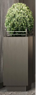 | 仿真绿植+金属花箱 | 1 | 组
P-02 | 绿植造景 | 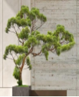 | 仿真绿植 | 1 | 组
P-03 | 绿植造景 | 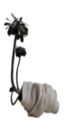 | 干花艺 | 1 | 盆
P-04 | 绿植造景 | 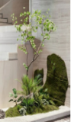 | 仿真绿植 | 1 | 组
P-05 | 绿植造景 | 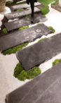 | 青石板+细白沙 | 15 | 步
P-06 | 绿植造景 | 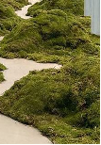 | 永生苔藓 | 6 | 盒
P-07 | 绿植造景 | 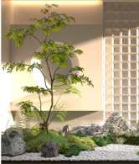 | 仿真绿植 | 3.5 | 组
P-08 | 绿植造景 | 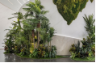 | 仿真绿植 | 1 | 组
P-09 | 绿植造景 | 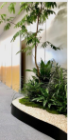 | 仿真绿植 | 1 | 组
P-10 | 绿植造景 | 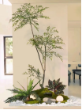 | 仿真绿植 | 1 | 组
P-11 | 花艺 | 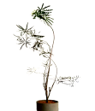 | 花器+真绿植 | 1 | 盆
P-12 | 绿植造景 | 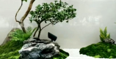 | 仿真绿植 | 1 | 组
P-13 | 植物 | 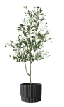 | 花器+真绿植 | 1 | 盆
P-14 | 植物 | 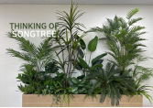 | 花器+真绿植 | 1 | 盆
P-15 | 植物 | 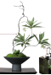 | 真绿植 | 1 | 盆
P-16 | 植物 | 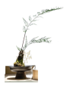 | 真绿植 | 1 | 盆
P-17 | 景观 | 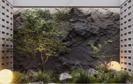 | 仿真绿植 | 1 | 组
P-18 | 景观 | 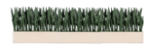 | 仿真绿植 | 3 | 组
P-19 | 景观 | 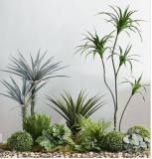 | 仿真绿植 | 7 | 组
P-20 | 景观 | 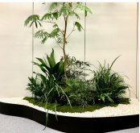 | 仿真绿植 | 1 | 组
P-21 | 景观 | 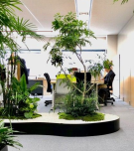 | 仿真绿植 | 1 | 组
P-22 | 景观 | 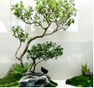 | 仿真绿植 | 1 | 组
P-23 | 景观 | 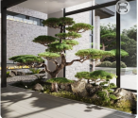 | 仿真绿植 | 1 | 组
P-24 | 绿植 | 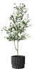 | 仿真绿植 | 5 | 盆
P-25 | 绿植 | 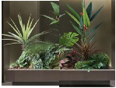 | 仿真绿植 | 1 | 组
P-26 | 绿植 | 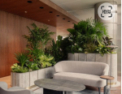 | 金属+仿真绿植 | 1 | 组
P-27 | 绿植休息区-绿植 | 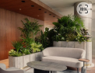 | 金属+仿真绿植 | 1 | 组
P-28 | 花艺 | 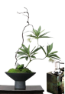 | 真植物 | 2 | 盆
P-29 | 操作台桌花 | 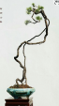 | 真绿植 | 1 | 盆
P-30 | 落地植物 | 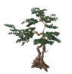 | 仿真绿植 | 1 | 盆
P-31 | 植物 | 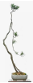 | 真植物 | 1 | 盆
P-32 | 植物 | 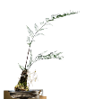 | 真植物 | 9 | 盆
合计
以上报价包含但不仅限于运输费用、税费、安装等一切费用。

报价人地址：
邮政编码：
电 话：
报 价 人： （单位盖章）
法人代表人或委托代理人： (签字）
法人姓名： 法人身份证号码：
代理人姓名： 代理人身份证号码：
日期： 年 月 日

